 | Governo do Estado de São Paulo  Faculdade de Tecnologia do Estado de São Paulo  Centro Estadual de Educação Tecnológica Paula Souza  Desenvolvimento de Software Multiplataforma

ARTEFATOS DO PROJETO DE SOFTWARE
DIGITE O TÍTULO DO SEU PROJETO AQUI
Autor 1 { autor1@fatec.sp.gov.br }
Autor 2{ autor2@fatec.sp.gov.br }
Autor 3 { autor3@fatec.sp.gov.br}
Autor 4 { autor4@fatec.sp.gov.br }

Sumário

1. DIAGRAMAS UML 3
1.1. Diagrama de caso de uso 3
1.2. Diagrama de classe 3
1.3. Diagrama de objetos 4

DIAGRAMAS UML
Nesta seção serão apresentados os diagramas da UML utilizados para a modelagem do sistema desenvolvido. Dentre os diagramas utilizados, pode-se citar: Diagrama de Caso de Uso, Diagrama de Classe e Diagrama de Objetos.

Diagrama de caso de uso
Esse é um exemplo de diagrama de caso de uso, você deverá descrever todos os componentes presentes no diagrama (atores e funcionalidades do sistema).

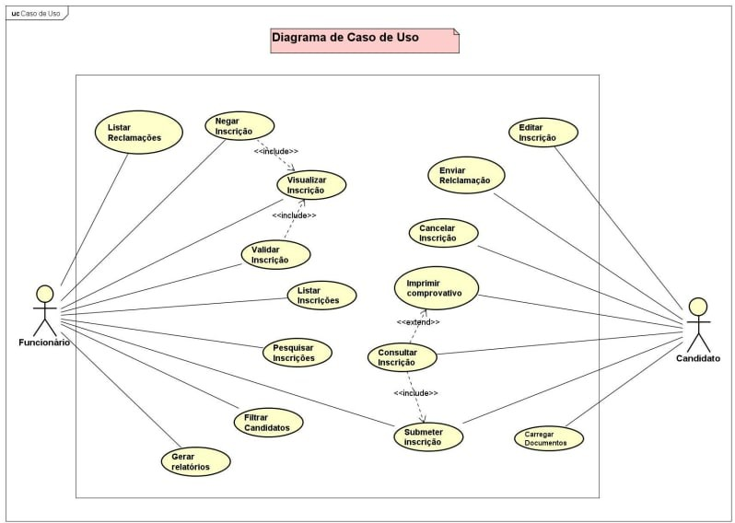
Figura 1 – Diagrama de caso de uso
Fonte: Maia (2024)
Não deixe a seção terminar com a imagem então sempre adicione um texto após a mesma.

Diagrama de classe
Esse é um exemplo de diagrama de classe, você deverá descrever os elementos presentes no diagrama (classes e relacionamentos).
Não deixe a seção terminar com a imagem então sempre adicione um texto após a mesma.

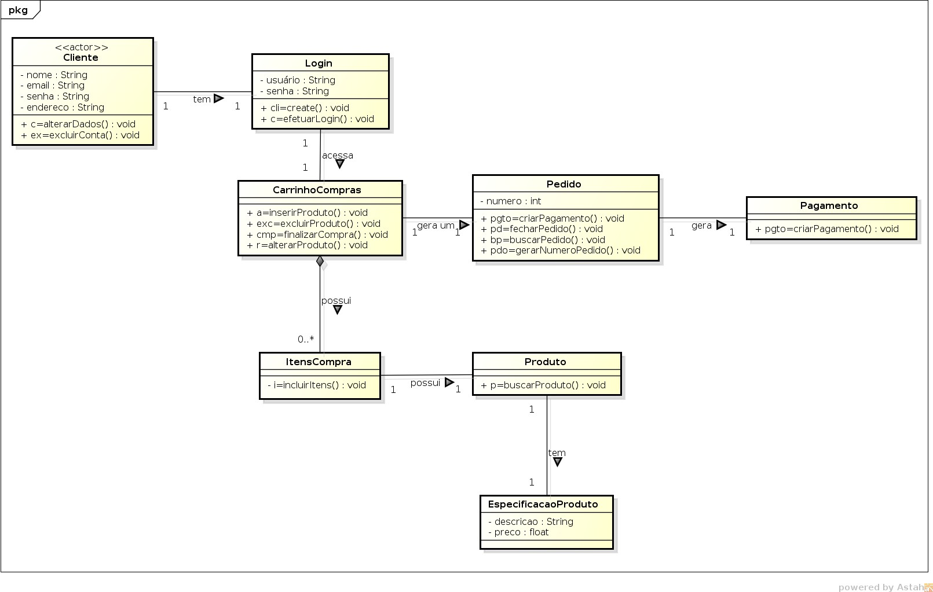
Figura 2 – Diagrama de classe
Fonte: Maia (2024)

Diagrama de objetos
Esse é um exemplo de diagrama de objetos.

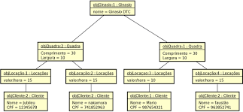
Figura 3 – Diagrama de objetos
Fonte: Maia (2024)

Não deixe a seção terminar com a imagem então sempre adicione um texto após a mesma.

